УДОСКОНАЛЕНА ШАРНІРНО-КОМПЕНСУЮЧА РОЛИКООПОРА СТРІЧКОВОГО КОНВЕЄРА ДЛЯ ТРАНСПОРТУВАННЯ КУСКОВИХ ВАНТАЖІВ
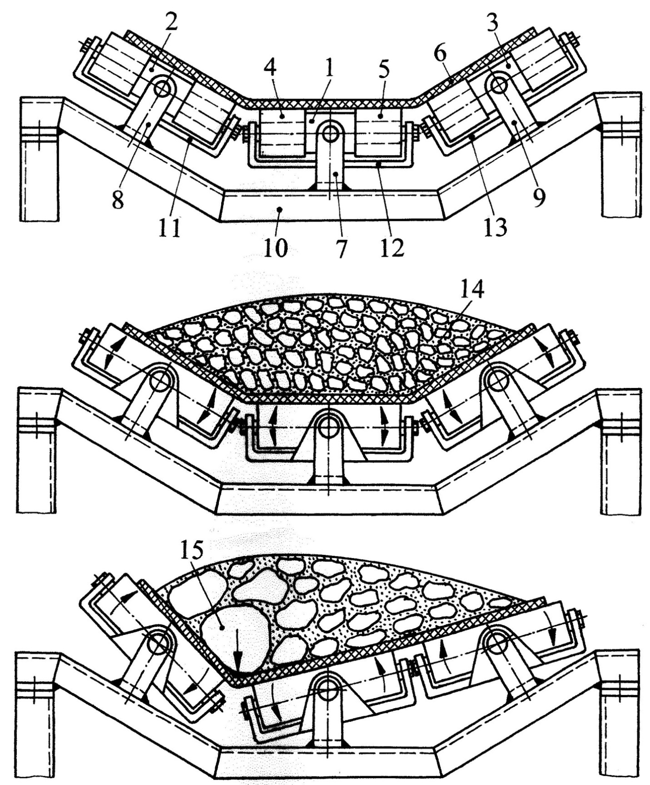
Схема роликоопори з жорсткими П-подібними скобами: 1, 2, 3 – осі; 4, 5 – ролики вісей; 6 – стрічка; 7, 8, 9 – стійки; 10 – постав; 11, 12, 13 – скоби; 14 – кусковий вантаж; 15 – скельні включення.

